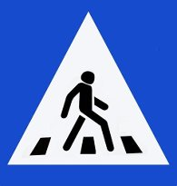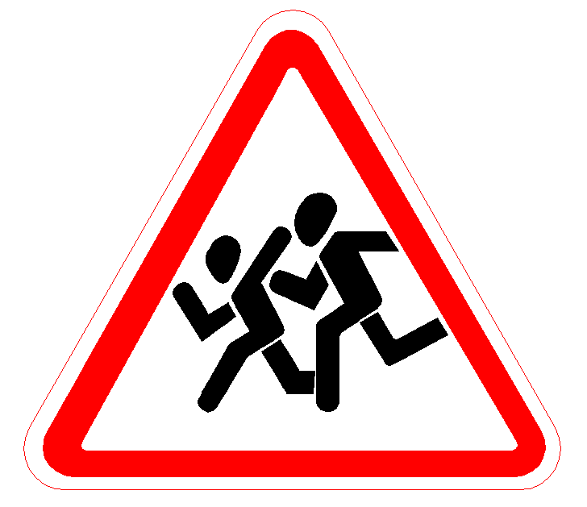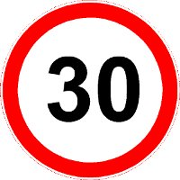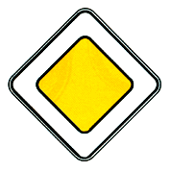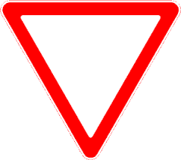
ул. Большая дорога
Остановка

ул. Школьная

Остановка
ул. Школьная
д/с Рябинка
Котельная
Музей
Склад
Гараж

Школа
ул. Школьная

ул. Победы

ул. Победы

Жилой дом
Магазин
Жилой дом
Жилой дом
Жилой дом
Жилой дом
Жилой дом
Жилой дом
Жилой дом
Жилой дом
Жилой дом
Жилой дом
Жилой дом
Жилой дом
Жилой дом
Жилой дом
Жилой дом
Жилой дом
Жилой дом
Магазин
Пекарня
Магазин

Жилой дом
Жилой дом
Жилой дом
Жилой дом
Жилой дом
Жилой дом
Жилой дом
Жилой дом
Жилой дом
Жилой дом
Жилой дом

ул. Рубановская

Жилой дом
Жилой дом
Жилой дом
Склад
Жилой дом
Жилой дом
Жилой дом
Жилой дом
Жилой дом
Жилой дом
Жилой дом
Жилой дом
Жилой дом
Администрация
Мед. пункт
Шумовский СДК
Магазин
Почта
Жилой дом
л. Молодёжная

